III. Wydatki

- Wydatki ogółem

Wydatki ogółem budżetu Miasta Krakowa na 2022 rok zaplanowano w wysokości 7 116 470 861 zł, co stanowi 99,8% planu wydatków ogółem na dzień 01.01.2021 r. Plan wydatków bieżących określony został kwotą 5 688 453 519 zł. Kształtuje się on na poziomie 98,8% planu wydatków bieżących na 2021 rok. Planowane wydatki majątkowe w 2022 roku sięgną kwoty 1 428 017 342 zł, a więc ukształtują się na nieco wyższym poziomie (wzrost
o 4,0%) w stosunku do planu wydatków majątkowych na dzień 01.01.2021 r.

Porównanie wydatków budżetu Miasta Krakowa, z punktu widzenia ekonomicznego charakteru tych wydatków, przedstawiono w Zestawieniu Nr 1 oraz na Wykresie Nr 1.

Zestawienie Nr 1 w zł
Kategorie wydatków | Plan na 01.01.2021 | Plan na 01.01.2022 | Zmiana w %
Wydatki ogółem | 7 129 570 615 | 7 116 470 861 | -0,2
Wydatki bieżące | 5 756 656 826 | 5 688 453 519 | -1,2
Wydatki majątkowe | 1 372 913 789 | 1 428 017 342 | 4,0

Wykres Nr 1
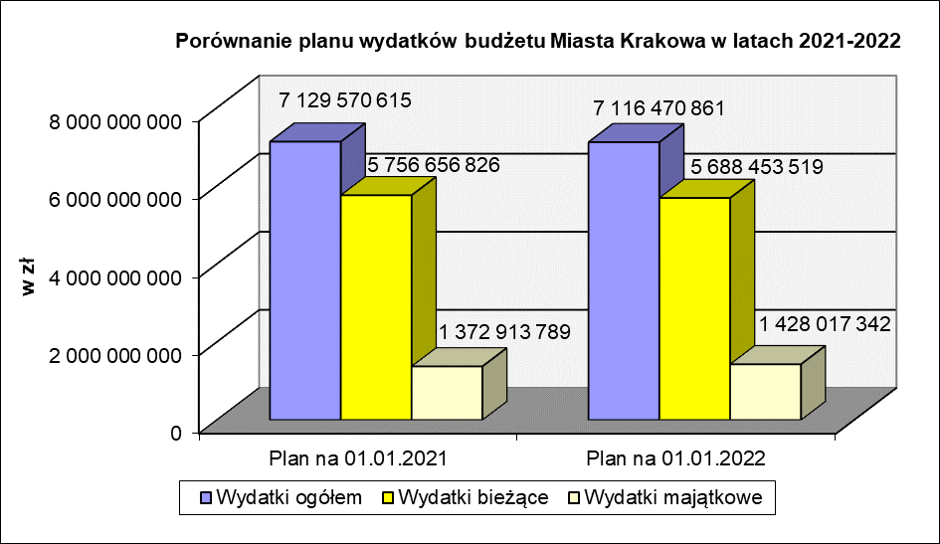
Plan wydatków na rok 2022 pozostawać musi pod wpływem kształtowania się sytuacji ekonomiczno-gospodarczej całego kraju, a co za tym idzie poszczególnych jednostek sektora finansów publicznych, jaką jest również Gmina Miejska Kraków. Taka sytuacja wymusza, szczególnie na samorządzie, zaplanowanie odpowiednich działań korygująco-dostosowawczych do panujących w danym okresie warunków gospodarczych tak, aby przy ograniczonych zasobach finansowych uzyskać jak największą ich efektywność.

W myśl zapisów ustawy o finansach publicznych, w budżecie Miasta Krakowa
na rok 2022 przewidziano dwa typy rezerw. Ogólną w kwocie 8 000 000 zł, która może zostać przeznaczona w toku wykonywania budżetu na zwiększenie planu wydatków na zadania ujęte w planie budżetowym, bądź wprowadzenie do niego nowych zadań. Przewidziano również następujące rezerwy celowe, w łącznej wysokości 33 524 621 zł:
- Zadania oświatowe – kwota 2 297 200 zł,
- Zadania z zakresu zarządzania kryzysowego – kwota 20 000 000 zł,
- Zadania dzielnic – kwota 11 227 421 zł.

- Wydatki bieżące

Plan na rok 2022 zakłada zmniejszenie wydatków bieżących, w stosunku do planu na 01.01.2021 r. o 1,2%, do kwoty 5 688 453 519 zł. Zmiany planu wydatków bieżących
w podstawowych dla naszego budżetu działach klasyfikacji budżetowej są jednak zróżnicowane.

Jeżeli chodzi o główne pozycje w strukturze wydatków bieżących na rok 2022, to procentowy udział wybranych działów w wydatkach bieżących ogółem przedstawia się następująco:
- Oświata i wychowanie – 30,0%,
- Transport i łączność – 13,6%,
- Rodzina – 10,1%,
- Gospodarka komunalna i ochrona środowiska – 9,3%,
- Administracja publiczna – 8,1%,
- Pomoc społeczna – 6,3%,
- Kultura i ochrona dziedzictwa narodowego – 4,4%,
- Gospodarka mieszkaniowa – 3,0%,
- Edukacyjna opieka wychowawcza – 2,8%.
Wydatki bieżące planowane do poniesienia w 2022 roku w ramach tych działów klasyfikacji budżetowej wyniosą 87,6% łącznych wydatków bieżących budżetu Miasta Krakowa.

Porównanie planu wydatków bieżących budżetu Miasta Krakowa w latach 2021 – 2022 przedstawiono w Zestawieniu Nr 2 oraz na Wykresie Nr 2.

Zestawienie Nr 2 w zł
Kategorie wydatków | Plan na 01.01.2021 | Plan na 01.01.2022 | Zmiana w %
Oświata i wychowanie | 1 626 350 942 | 1 707 919 385 | 5,0
Rodzina | 985 605 485 | 576 849 473 | -41,5
Transport i łączność | 729 292 904 | 773 627 766 | 6,1
Pozostałe | 2 415 407 495 | 2 630 056 895 | 8,9
Ogółem wydatki bieżące | 5 756 656 826 | 5 688 453 519 | -1,2

Wykres Nr 2
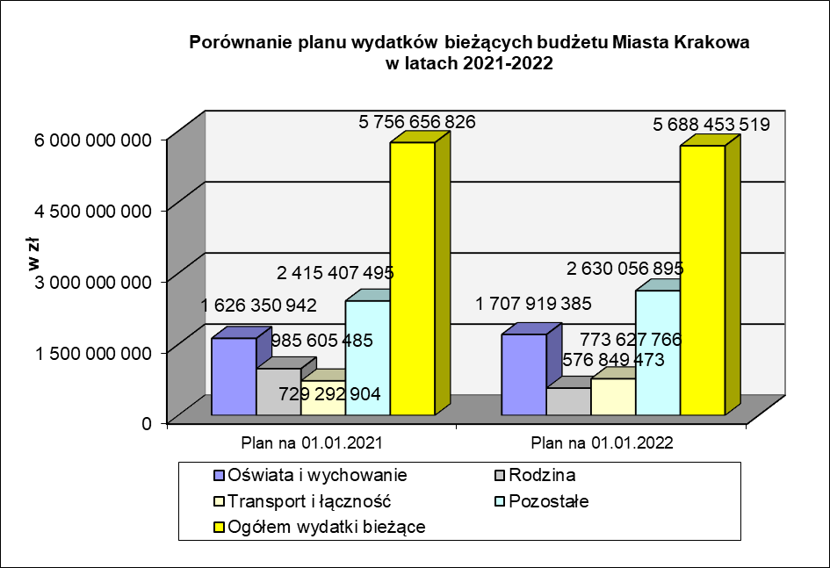

- Wydatki majątkowe

Plan na rok 2022 zakłada zwiększenie wydatków majątkowych o 4,0% w stosunku do planu na rok 2021, tj. do kwoty 1 428 017 342 zł. Ma to swoje odzwierciedlenie
w wyższych nakładach na:
- udziały w spółkach – wzrost o 12,3%, do kwoty 119 718 000 zł,
- inwestycje strategiczne – wzrost o 33,0%, do kwoty 634 264 227 zł,
przy równoczesnym spadku nakładów na:
- inwestycje programowe – spadek o 14,6%, do kwoty 662 953 297 zł,
- zadania inwestycyjne dzielnic – spadek o 14,4%, do kwoty 11 081 818 zł.
Porównanie planowanych wydatków majątkowych budżetu Miasta Krakowa z podziałem na poszczególne ich kategorie przedstawia Zestawienie Nr 3 oraz Wykres Nr 3.

Zestawienie Nr 3 w zł
Kategorie wydatków | Plan na 01.01.2021 | Plan na 01.01.2022 | Zmiana w %
Wydatki majątkowe | 1 372 913 789 | 1 428 017 342 | 4,0
Inwestycje strategiczne | 476 958 901 | 634 264 227 | 33,0
Inwestycje programowe | 776 375 018 | 662 953 297 | -14,6
Zadania inwestycyjne dzielnic | 12 948 650 | 11 081 818 | -14,4
Udziały w spółkach | 106 631 220 | 119 718 000 | 12,3

Wykres Nr 3
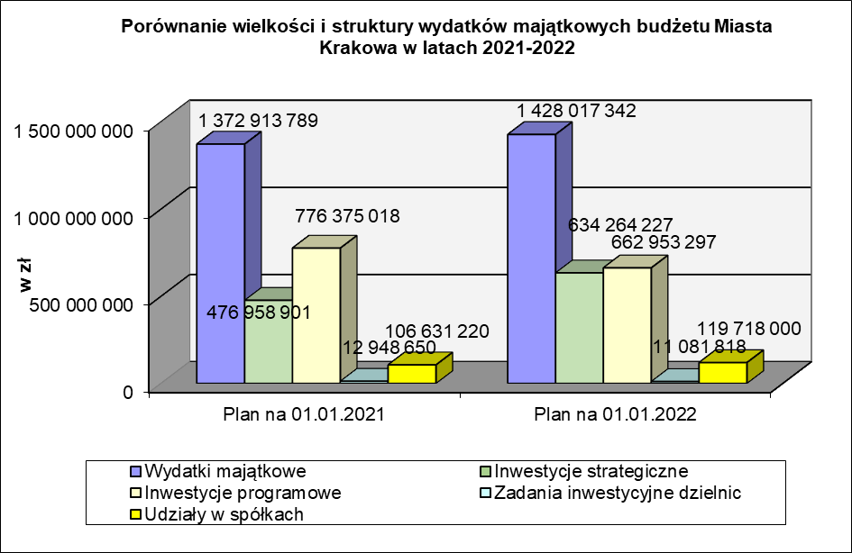
W budżecie Miasta Krakowa na rok 2022, podobnie jak w roku 2021, zaplanowano wydatki na udziały w spółkach w łącznej kwocie 119 718 000 zł, z przeznaczeniem tych środków na:
- dokapitalizowanie spółki Kraków Nowa Huta Przyszłości S.A. – projekt Kraków Nowa Huta Przyszłości S.A. (kwota 15 000 000 zł) oraz projekt Park Edukacyjny „Branice” – skansen (kwota 600 000 zł),
- dokapitalizowanie spółki Trasa Łagiewnicka S.A. – projekt Trasa Łagiewnicka (kwota 64 466 000 zł),
- dokapitalizowanie Agencji Rozwoju Miasta Krakowa Sp. z o.o. – projekt Przygotowanie terenów dla realizacji inwestycji strategicznych (kwota 9 352 000 zł),
- dokapitalizowanie spółki Arena Kraków S.A. – projekt Hala Widowiskowo-Sportowa
w Czyżynach (kwota 30 300 000 zł).

IV. Ogólne założenia do programu inwestycyjnego

A. Założenia programowe

Działalność inwestycyjna samorządu stanowi jedną z podstawowych funkcji publicznych, dzięki której tworzone są materialne podstawy wpływające na wzrost standardu i poziomu życia mieszkańców oraz rozwój miasta i jego metropolitalne znaczenie.

Program inwestycyjny na rok 2022 w pierwszej kolejności zapewnia środki finansowe na zapłatę zadań zrealizowanych i zadań kontynuowanych zgodnie z zawartymi umowami (adekwatnie do stopnia zaawansowania procesu inwestycyjnego) oraz zadań posiadających dofinansowanie z zewnętrznych źródeł bezzwrotnych.
W celu zapewnienia odpowiedniego stymulowania rozwoju Miasta oraz kontroli efektów w tym zakresie, plan wydatków inwestycyjnych opracowano w trzypoziomowej strukturze dokonując podziału zadań inwestycyjnych na:
- inwestycje strategiczne, których realizacja ze względu na zakres będzie miała znaczenie
w skali całego Miasta, a ich efektem będzie nie tylko wzrost poziomu życia mieszkańców, ale również rozwój i wzrost znaczenia Krakowa w regionie, a nawet w skali całego kraju,
- inwestycje programowe, z reguły o mniejszym wymiarze finansowym, ale bezpośrednio wpływające na podniesienie poziomu życia społeczności lokalnych, mające za zadanie zapewnienie bardziej równomiernego rozwoju miasta,
- zadania inwestycyjne dzielnic, wynikające z kompetencji dzielnic, z reguły o mniejszym wymiarze finansowym, ale bezpośrednio wpływające na podniesienie poziomu życia społeczności lokalnych.

B. Struktura i zestawienia wydatków inwestycyjnych w 2022 r.

Wydatki na program inwestycyjny oraz procentowy udział wydatków na inwestycje strategiczne, programowe i zadania inwestycyjne dzielnic w wydatkach na program inwestycyjny przedstawia Zestawienie Nr 4.
Zestawienie Nr 4 w zł
Wyszczególnienie | 2022 r. | %
Wydatki na program inwestycyjny | 1 308 299 342 | 100,0
Wydatki na inwestycje strategiczne | 634 264 227 | 48,5
Wydatki na inwestycje programowe | 662 953 297 | 50,7
Wydatki inwestycyjne dzielnic | 11 081 818 | 0,8

Inwestycje strategiczne
Plan wydatków na inwestycje strategiczne zakłada ukierunkowanie strumieni środków przede wszystkim na sfinansowanie zadań z zakresu najważniejszych inwestycji dotyczących systemu transportowego miasta. Planowane do realizacji w roku 2022 zadania strategiczne są zgodne z priorytetami zawartymi w przyjętej przez samorząd Gminy Miejskiej Kraków Strategii Rozwoju Krakowa.

Inwestycje programowe
Plan w zakresie inwestycji programowych obejmuje dwanaście wyodrębnionych dziedzin programowania.
Procentowy udział poszczególnych dziedzin programowania w planie wydatków na inwestycje programowe ogółem przedstawia Zestawienie Nr 5.
Zestawienie Nr 5
Lp. | Dziedziny programowania | 2022 r.
I | Zdrowie | 0,3%
II | Pomoc i integracja społeczna, rodzina | 6,7%
III | Bezpieczeństwo publiczne | 0,6%
IV | Transport | 33,9%
V | Gospodarka komunalna | 0,6%
VI | Ochrona i kształtowanie środowiska | 17,0%
VII | Mieszkalnictwo | 1,0%
VIII | Oświata i wychowanie | 10,8%
IX | Sport i rekreacja | 8,0%
X | Kultura i ochrona dziedzictwa | 6,9%
XI | Administracja i finanse - zarządzanie Miastem | 4,1%
XII | Planowanie przestrzenne i architektura - gospodarowanie mieniem Miasta | 10,1%
Razem: |  | 100,0%

Zadania inwestycyjne dzielnic
Plan wydatków na zadania inwestycyjne dzielnic w 2022 r., w podziale na poszczególne dzielnice, przedstawia Zestawienie Nr 6.
Zestawienie Nr 6 w zł
Lp. | Dzielnica | 2022 r.
1 | Dzielnica I | 20 000
2 | Dzielnica II | 50 000
3 | Dzielnica III | 291 900
4 | Dzielnica IV | 1 021 900
5 | Dzielnica V | 270 000
6 | Dzielnica VI | 335 000
7 | Dzielnica VII | 1 281 500
8 | Dzielnica VIII | 996 000
9 | Dzielnica IX | 345 000
10 | Dzielnica X | 967 800
11 | Dzielnica XI | 628 500
12 | Dzielnica XII | 627 000
13 | Dzielnica XIII | 870 948
14 | Dzielnica XIV | 942 270
15 | Dzielnica XV | 573 000
16 | Dzielnica XVI | 755 000
17 | Dzielnica XVII | 71 000
18 | Dzielnica XVIII | 1 035 000
Razem: |  | 11 081 818

V. Rozchody

Plan rozchodów ogółem na rok 2022 wynosi 143 313 560 zł i obejmuje spłatę kredytów i pożyczek (kwota 118 313 560 zł) oraz wykup obligacji (kwota 25 000 000 zł).

